文件类型编号：NWPU/WJ-XM-ZD-1.0

图书管理系统项目开发计划书

编写日期
2022-5-21

项目负责人（组长）:马骥（1512932320@qq.com）

西北工业大学软件工程实验

改版履历 |  | 文件名 |  | 文件编号：NWPU/WJ-XM-2205-001
 |  |  |  | 制定部门：进击的coder
版数 | 承认/日期 | 查阅/日期 | 作成/日期 | 改版内容
V1.0  草稿文件 | 5月24日 | 5月24日 | 5月24日 | 组长起草

目 录
1．项目概要 1
1.1 项目名 1
1.2 开发目的和背景 1
1.3 功能概要 1
1.4 作业范围 1
1.5 作业形态 1
1.6 设计输入与设计输出 1
1.7 开发规模 2
2．体制 3
2.1 开发体制 3
2.2 委托方联络窗口 3
3．整体作业计划 4
3.1 工数预测 4
3.2 开发模型 4
3.3 日程 4
3.4 配置管理 5
4．进度管理 5
4.1 进度报告 5
4.2 技术讨论 5
5．质量计划 6
5.1 适用标准和质量记录 6
5.2 工程移行基准 6
6．交付物品 7
6.1 交付物品一览 7
7．作业环境 7
7.1 开发环境 7
8.2 作业环境 7
8.3 测试环境 7
8．技术学习计划 8
10．风险管理 8
11．对委托方的要求事项 9

1．项目概要

1.1 项目名
图书管理系统

1.2 开发目的和背景
实现图书的智能化、信息化和简单化；实现图书信息的增加、删除、修改、查找、借阅、还书的显示操作及实时数据库的提交和更改；提高图书管理员工作信息报送及反馈的工作效率，减轻管理员的劳动负担；提高信息的及时性和汇总统计信息的准确性。
图书管理是每个高校都必须切实面对的工作，但目前仍有少部分院系仍在使用传统的人工方式管理图书资料。这种方式存在着许多缺点，如效率低、保密性差且较为繁琐。另外，随着图书资料数量的增加，其工作量也将大大增加，这必将增加图书资料管理者的工作量和劳动强度，将给图书资料信息的查找、更新和维护带来很多困难。这样的管理机制已经不能适应时代的发展，其管理方法将浪费许多人力和物力。随着科学技术的不断提高，这种传统的手工管理方法必然被以计算机为基础的信息管理方法所取代。
图书管理作为计算机应用的一个分支，有着手工管理无法比拟的优点，如检索迅速、查找方便、可靠性高、存储量大、保密性好、寿命长、成本低等。这些优点能够极大地提高图书管理的效率。因此，开发一套能够为用户提供充足的信息和快捷的查询手段的图书管理系统，将是非常必要的，也是十分及时的。

1.3 功能概要
在进行对开发项目的体系结构设计和功能概要划分之前，我们先进行了可行性分析，如图一所示：
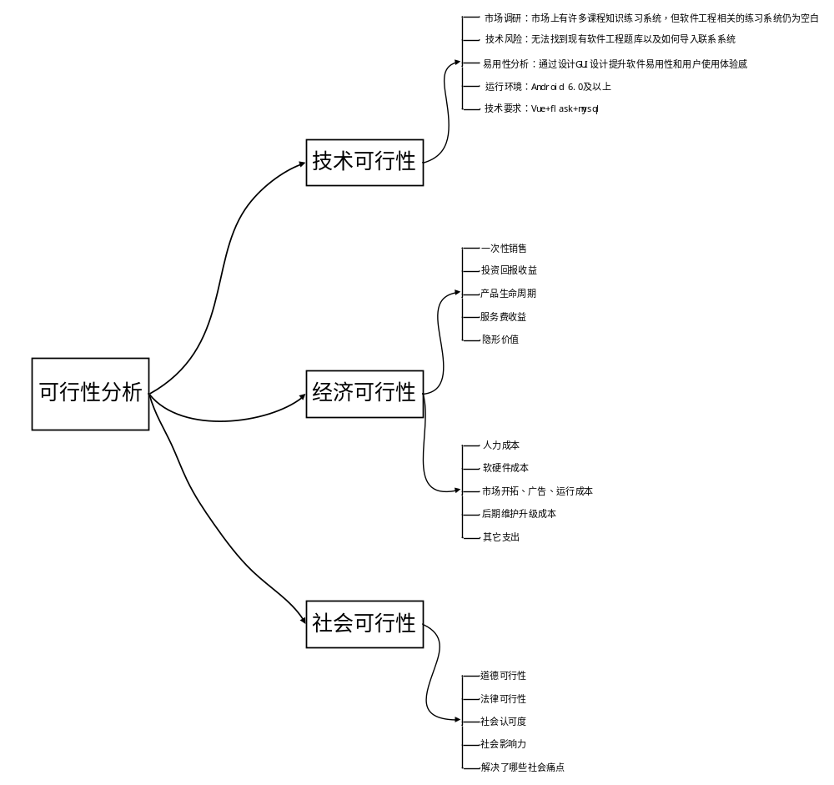
图 1 可行性分析

然后进行软件体系结构的确定：

我们采用C/S架构，具体如图2所示：
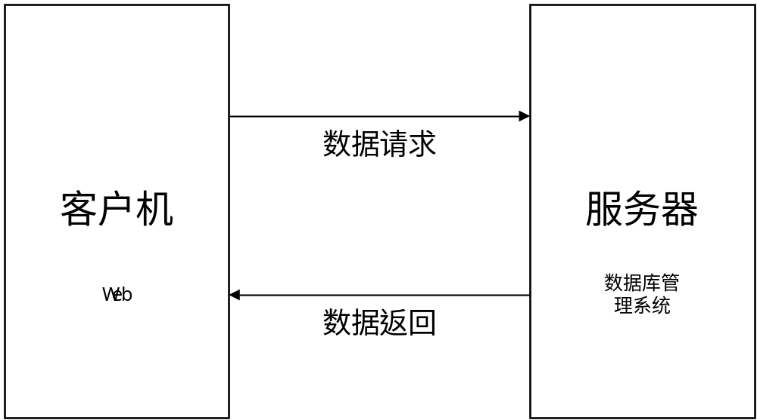
图 2 软件体系架构
功能概要划分如图3所示:
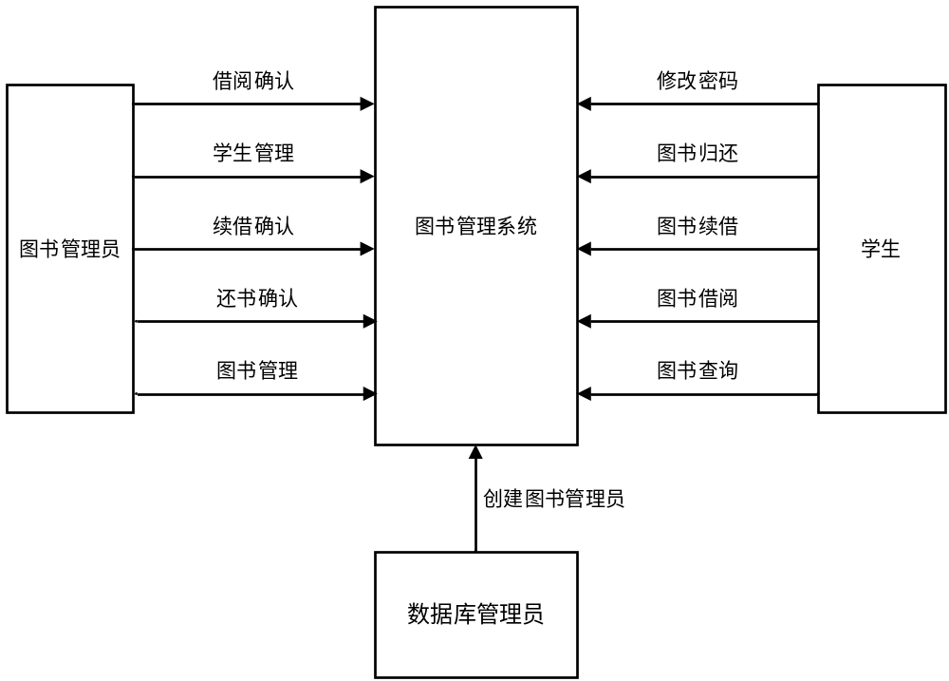
图 3 功能概要划分

1.4 作业范围
- 分组选题
- 确定队长
- 完成开发计划书

1.5 作业形态
- 新开发改造项目

1.6 设计输入与设计输出
- 设计输入：交互式输入方式，用户选择ABCD中的一个作为答案，或者填空。
- 设计输出：用户的作答是否正确，以及正确答案和正确率统计。

1.7 开发规模
作业单位 | 原始代码规模(KL) | 开发规模(KL)
进击的coder | 9.5 | 11
合计 | 9.5 | 11

2．体制

2.1 开发体制
职能 | 姓名 | 负责业务（应具体化）
项目责任人 | 张枨昊 | 整体把握质量、进度
项目组长 | 马骥 | 项目协调，书写文档，代码编写
开发人员1 | 屈泽园 | 完成测试项目编写
开发人员2 | 舒秋豪 | 代码编写
开发人员3 | 冯雨森 | 测试
开发人员4 | 黄士航 | 测试文档编写

2.2 委托方联络窗口
无委托方。
职能 | 公司·部门 | 姓名 | 联系办法
负责人 |  |  | 电话 ：  FAX ：  e-mail ：
技术联络  窗口 |  |  | 电话 ：  FAX ：  e-mail ：

3．整体作业计划

3.1 工数预测
本次开发的项目为《软件工程》课程知识练习系统，分为前端和后端，前端使用Vue编写，后端使用Flask编写。该项目将会实现5个功能，分别是用户登录，习题生成，评测，正确率统计，纠错本。需要设计的内容有：数据库（用户表，习题表，错题表），习题设计（更具软工课程的学习重点设计题目），后端的API，前端的页面及美化，前后端的接口，用户的UI接口。

功能 | 估算代码行数 |  |  |  |  | 生产率（行/人月） | 人力（人月）
功能 | 前端 | 后端 |  | 数据库调用 |  | 生产率（行/人月） | 人力（人月）
用户登录 | 1000 |  | 500 |  | 200 | 500 | 3.40
习题生成 | 2000 |  | 1500 |  | 400 | 500 | 7.80
评测 | 500 |  | 500 |  | 100 | 500 | 2.20
正确率统计 | 200 |  | 200 |  | 50 | 500 | 0.90
纠错本 | 1000 |  | 1000 |  | 400 | 500 | 4.80
合计 | 9550 |  |  |  |  |  | 19.10
时间：19.10/5 = 3.82 （月）

精简开发功能：
功能 | 估算代码行数 |  |  |  |  | 生产率（行/人月） | 人力（人月）
功能 | 前端 | 后端 |  | 数据库调用 |  | 生产率（行/人月） | 人力（人月）
用户登录 | 1000 |  | 500 |  | 200 | 500 | 3.40
习题生成 | 2000 |  | 1500 |  | 400 | 500 | 7.80
评测 | 500 |  | 500 |  | 100 | 500 | 2.20
合计 | 7700 |  |  |  |  |  | 13.40
时间：13.4/5 = 2.68 (月)

3.2 开发模型
瀑布模型

3.3 日程

任务名称 |  | 工期 | 计划开始时间 | 计划完成时间
《软件工程》课程知识练习系统开发日程计划 |  | 28工作日 | 2022/5/22 | 2022/6/18
准备阶段 |  | 7工作日 | 2022/5/22 | 2022/5/28
 | 任务计划书 | 3工作日 | 2022/5/22 | 2022/5/24
 | 开发任务交流 | 2工作日 | 2022/5/25 | 2022/5/26
 | 前期学习准备 | 2工作日 | 2022/5/27 | 2022/5/28
数据库分析设计 |  | 4工作日 | 2022/5/29 | 2022/6/1
 | 表设计 | 1工作日 | 2022/5/29 | 2022/5/29
 | 设计序列、触发器 | 2工作日 | 2022/5/30 | 2022/5/31
 | 编写数据库设计报告 | 1工作日 | 2022/6/1 | 2022/6/1
 | 设计审查会议 | 0.5工作日 | 2022/6/1 | 2022/6/1
用户界面设计 |  | 6工作日 | 2022/6/2 | 2022/6/7
 | UI设计 | 3工作日 | 2022/6/2 | 2022/6/4
 | 界面美化 | 2工作日 | 2022/6/5 | 2022/6/6
 | 编写界面设计报告 | 1工作日 | 2022/6/7 | 2022/6/7
代码详细设计 |  | 10工作日 | 2022/6/8 | 2022/6/17
 | 代码编写 | 5工作日 | 2022/6/8 | 2022/6/12
 | 编写代码功能报告 | 2工作日 | 2022/6/13 | 2022/6/14
 | 代码汇总 | 3工作日 | 2022/6/15 | 2021/6/17
 | 交付判定会议 | 0.5工作日 | 2022/6/17 | 2022/6/17
测试修改 |  | 1工作日 | 2022/6/18 | 2022/6/18
 | 测试修改提交说明 | 1工作日 | 2022/6/18 | 2022/6/18

3.4 配置管理
内容：托管本地项目
方法：
- 配置git
- 创建新项目/托管本地项目/克隆已有项目
- 创建远端仓库
- 克隆项目/初始化本地项目
- 初始化本地项目&&添加项目
- 克隆项目
- 开始初步使用
工具：Git
软件产品版本的标识方法：demo 测试版 release 正式发行版

4．进度管理

4.1 个人/项目组进度报告内容/格式
项目概况
客户名称 |  | PA项目号
项目名称 |  | 项目期间
项目负责人（组长） |  | 填写日期
项目成员 |  | 项目类型
主要财务指标
合同额 |  | 累计已收款
根据协议应确认应收但未收款项
计划耗用的顾问人天 |  | 实际累计耗用的顾问人天

1 起始日期 | 结束日期 | 项目总体计划及阶段（里程碑）

2 起始日期 | 结束日期 | 项目总体计划已完成部分

3 本周主要已完成工作

4 项目文档交付情况（项目至今）
日期 | 交付成果 | 客户批准（Y/N）

5 风险及问题
 | 上期未解决问题 |  | 本期已解决问题 |  | 本期新问题 |  | 本期未解决问题
问题数量
突出问题汇总清单
提出问题 |  | 问题报告编号 |  | 问题简单描述 |  | 严重程度（大/中/小）

6 项目更改记录
本期更改记录
更改申请报告号 | 更改内容 | 顾问/客户是否批准
累计更改记录
更改申请报告号 | 更改内容 | 顾问/客户是否批准

7 下周重要工作

8 审计、质量和检查日程表（计划及实际）
执行内容 | 执行人 | 计划执行日期 | 实际执行日期

9 其他需要说明的重要问题

4.2 个人/项目组进度报告
- 个人/项目组进度报告提交期间：每周五；
- 个人/项目组进度报告提交方式：统一发在项目群中；
- 个人/项目组进度报告发布范围：项目部；

4.3 与客户进行技术讨论
- 与客户进行技术讨论的手段：面谈、讨论会；
- 与客户进行技术讨论的语言：中文或英文，根据业务的不同（国内/国外业务）；
- 与客户进行技术讨论的时间间隔：每半个月一次；

4.4 项目进度会议
- 项目进度会议召开周期：一周一次；
- 项目进度会议报告方式：提交项目进度报告，进行项目进度汇报；

4.5 与其他相关部门或项目组
- 与其他相关部门或项目组的联络窗口：腾讯会议、电话等；
- 与其他相关部门或项目组的沟通方式：通过ppt汇报、电话沟通等；

4.6 使用的作业时间
- 登陆工具：CLion，Pycharm，Visual Studio Code；
- 登录内容：C++代码，Python代码，Javascript代码；
- 实施方法：人工编写；

5．质量计划（此部分实验课可省略）

5.1 适用标准和质量记录
适用标准
GB 8566 计算机软件开发规范
GB 8567 计算机软件产品开发文件编制指南
质量记录
- 潜在BUG预测值：
- 约20个致命的BUG（导致用户没法使用，如：数据库发生死锁，涉及用户财务相关的BUG，用户权限问题等）；
- 50个严重的BUG（系统关键功能、关键环节出现问题，严重影响用户使用，如：轻微数据计算错误，界面严重错误等）；
- 约70个轻微的BUG（不影响用户使用，包括前端业务逻辑错误、后端业务逻辑错误，如：错误操作没有任何提示，操作界面不规范等）
- 各阶段BUG摘除比率及相关理由说明：程序设计与实现阶段应100%解决致命的BUG与50%左右的严重的BUG，其余BUG应在测试阶段及时得到修正。
- 测试密度：1000行有100个测试项。
- 生产效率：每个月约生产1400行。

5.2 工程移行基准
工程 | 判断基准
UI界面设计 | 友好的用户交互界面设计，美观简单，直接明朗，方便用户理解各个界面的用途与进行不同的操作。
数据库后台设计 | 制出图书馆管理系统所需的所有表格与必要的功能性的触发器等，确保能够进行大容量的存储与高并发的使用。
课程知识练习系统 | 能够满足用户的需求操作，管理员的统计操作，及负责人的整理操作。操作过程流畅，功能完备，是一个成熟的软件。

6．交付物品

6.1 交付物品一览
项目编号 | 成果物名称及版本 | 交付方式及媒体 | 预定交货期 | 使用语言
1 | 01_Plan.pdf  (计划书v1.0) | 邮件传输 | 6.12 | 中文
2 | 02_FD.pdf  （功能设计概要v1.0） | 邮件传输 | 6.19 | 中文
3 | bug_list.xlsx  （测试bug列表） | 邮件传输 | 6.19 | 中文
4 | 04_FT设计.xlsx  （测试项目一览表） | 邮件传输 | 6.19 | 中文
5 | 代码（v1.0） | 邮件传输 | 6.26 | Python + SQL
6 | 小组总结报告.ppt | 邮件传输 | 6.26 | 中文

7．作业环境

7.1 开发环境
- 硬件：Intel(R) Core(TM) i7-9750H CPU @ 2.60GHz 2.59 GHz；
- 软件：Pycharm，Visual Studio Code；
- OS：Windows 11；

8.2 运行环境
- 硬件：双核2GHz及以上；
- OS：Android 4.0及以上版本；
- 软件：《软件工程》课程知识练习系统；

8.3 测试环境
- 硬件：八核3.2GHz；
- 软件：《软件工程》课程知识练习系统；
- OS：Android 12.0；

8．技术学习计划
作业者 | 必需的技术、知识 | 学习方法 | 学习时间 | OUTPUT
马骥 | 软件工程理论知识和技能  Mysql数据库相关知识  Javasript与mysql交互  HTML、CSS前端设计相关知识 | 结合课堂理论知识，老师教学ppt，联系实际软件工程项目进行学习；  复习之前学习数据库开发的学生管理系统；  回忆下之前开发的微信小程序，稍微改一下可以得到HTML、CSS用法； | 2022-5-22到  2022-5-28 | 相关知识文档  相关技术文档  一些自己写的代码
黄士航 | Mysql数据库相关知识  WebPack相关知识 | 复习Mysql数据库相关知识以及WebPack相关知识 | 2022-5-22到  2022-5-28 | 相关知识文档  相关技术文档  一些自己写的代码
屈泽园 | 软件工程理论知识和技能  Vue相关知识  Python相关知识 | 结合ppt相关知识学习软件工程理论知识 | 2022-5-22到  2022-5-28 | 相关知识文档  相关技术文档  一些自己写的代码
冯雨森 | Vue相关知识  Mysql数据库相关知识 | 阅读官方文档，学习Vue和Mysql相关知识 | 2022-5-22到  2022-5-28 | 相关知识文档  相关技术文档  一些自己写的代码

10．风险管理（此部分实验课可省略）
风险 | 发生可能性  (高/中/低) | 影响范围及  影响程度 | 可能的预防方法 | 风险发生时预计采取的对策
需求风险 | 中 | 全局，严重 | 与客户沟通，确定需求定义 | 立即与客户进行详细的沟通，确定好需求的最佳定义
计划编制风险 | 低 | 全局，轻微 | 做好计划书与规划蓝图 | 小组成员按照学习计划进行学习，根据计划书实现软件
组织和管理风险 | 低 | 全局，严重 | 组长做好组织与管理工作 | 小组成员共同商量进行分工
设计和实现风险 | 高 | 部分，致命 | 开发人员提前做好规划 | 小组成员共同勘察，上网查询资料，询问相关专业人士
开发环境风险 | 低 | 全局，严重 | 开发人员提前确定好开发所需环境是否已具备 | 协助开发人员装备好相应开发工具与设施

11．对委托方的要求事项

一、①顾客提供的资料、数据和程序清单

《2021西北工业大学软件工程实验指导书》

②提供的时间

2022/5/22-2022/5/28

➢ 二、顾客对于取得作业HW·SW环境所需费用作出的支持承诺

尽一切支持和努力。

➢ 三、顾客分担的作业及其完成时间

提供知识技术传输，2022/6/18

➢ 四、顾客进行的review和review结果的提示时间

2022/6/18验收截止。

➢ 五、顾客提出设计变更或设计追加要求的期限

暂无。

➢ 六、使用顾客机器的办法。

搜索CSDN查找代码使用方法，询问同学老师，查阅资料。

➢ 七、顾客进行验收检查时，要求其检查的内容

一套可运行且稳定的软件

➢ 八、顾客验收检查结果通知的内容和期限
期限：2022.6.18

保护页

